Министерство сельского хозяйства Российской Федерации
ФГБУ «Центр химизации и сельскохозяйственной радиологии «Брянский»

Информационный листок

Исх. № 908 от 06.12.2022 г.

Проведение почвенного, агрохимического и эколого-токсикологического обследования почв неиспользованной пашни в 2022 году.

Специалистами ФГБУ «Брянскагрохимрадиология» согласно доведенному Госзаданию на 2022 год, в рамках выполнения Государственной программы эффективного вовлечения в оборот земель сельскохозяйственного назначения и развития мелиоративного комплекса РФ выполнена работа по почвенному, агрохимическому и эколого-токсикологическому обследованию почв неиспользованной пашни в Злынковском, Карачевском и Красногорском районах, на общей площади 7000 га.

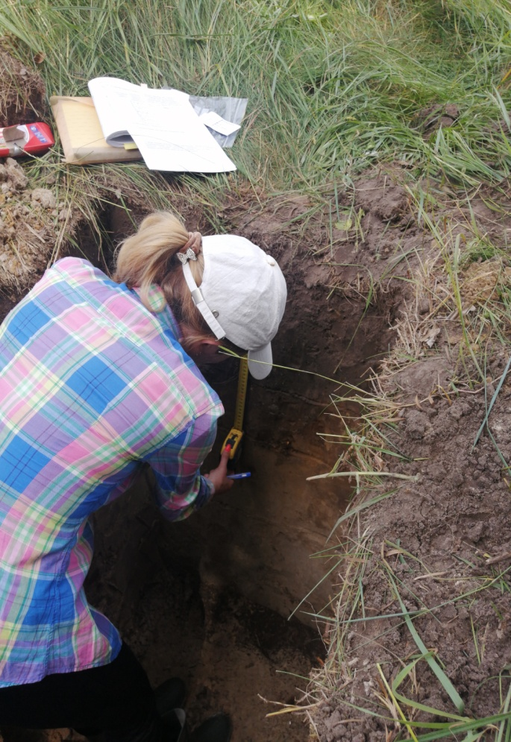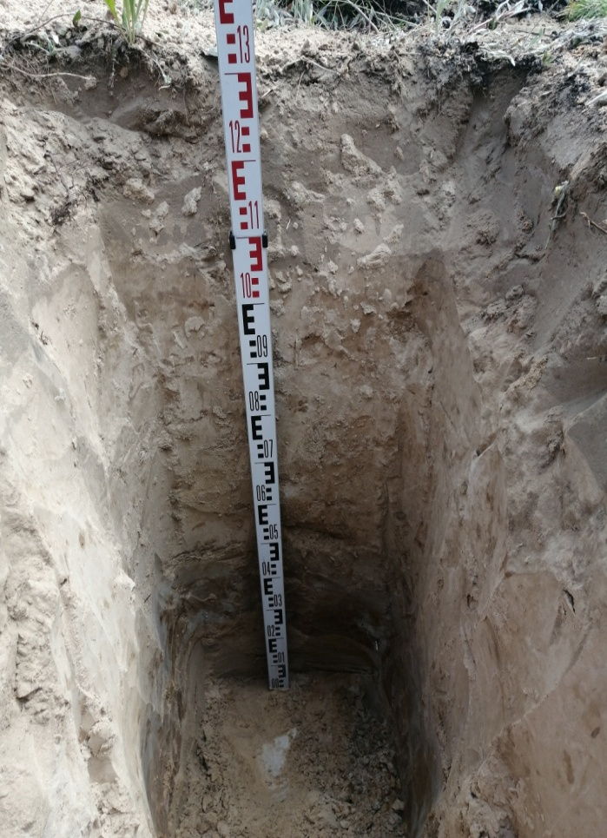
Настоящими обследованиями подтверждены границы почвенных разновидностей, встретившихся на обследуемой территории. Получена информация об уровне плодородия почв по комплексу агрохимических показателей и оценка уровней радиоактивного загрязнения почв сельскохозяйственных угодий ¹³⁷Cs и ⁹⁰Sr.
Для составления почвенной карты и сопутствующих материалов было заложено 39 основных разрезов (глубиной 109-156 см). Из 27 наиболее типичных разрезов для камеральной обработки и лабораторных анализов по генетическим горизонтам послойно было взято 142 образца.
Материалы обследования используются для решения следующих задач: ведения агрохимического мониторинга почв, оценки состояния плодородия почв, для разработки предложений по сохранению и поддержанию плодородия почв сельскохозяйственных угодий, для оценки состояние неиспользуемой пашни, для расчета потребности в минеральных удобрениях, разработки планов применения удобрений и проектно-сметной документации по известкованию и фосфоритованию кислых почв, оценки эффективности применения средств химизации и ведения сельскохозяйственного производства.
Материалы обследования переданы в ГКУ БО «Районное управление сельского хозяйства» Красногорского, Карачевского и Злынковского районов в электронной форме, для дальнейшей работы по вовлечению в оборот неиспользуемой пашни.

Информационный канал учреждения
ФГБУ «Брянскагрохимрадиология»-Информация
agrohim32.ru/inform.htm

